Mudanças na tabela:

Nova tabela:

CREATE TABLE Pedido (

Id_pedido SERIAL PRIMARY KEY,

id_cliente SERIAL,

valor NUMERIC(4,2),

data TIMESTAMP,

foreign key (id_cliente) references cliente(id_cliente)

);

Antiga:

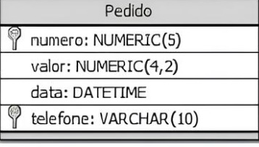

Observações: Não podemos ter duas chaves estrangeiras na mesma tabela e não podemos ter uma foreign key se ela não for uma primary key em outra tabela. O tipo de dado em data foi mudado para TIMESTAMP, porque o Postgres não aceita o tipo de dado DATETIME. Na nova tabela, a chave estrangeira será o id_cliente e também foi criada uma primary key para a mesma, chamada id_pedido.